关于开展2019-2020-2学期学生评价的通知

各位同学：
学校拟定于2020年5月25日至2020年6月15日开展2019-2020-2学期教师课堂教学质量学生评价工作。现将有关事项通知如下：
1.学生评教主要评价教师的课堂教学授课情况，是教师课堂教学质量评价的重要组成部分，也是学校教学管理和教学质量监控中的一项重要工作，不仅能为教学提供有效反馈信息，有助于改进教学，提高教学质量，也是学生参与教学管理的重要体现。
2.所有的评教意见都以匿名方式反映，请同学们在评教时不要有所顾虑，应本着对学校、对自己负责的态度，对教师的课堂教学做出客观、真实、公正的评价。
3.为更全面了解同学们的真实想法，并确保学生评教工作如期、圆满完成，特规定所有同学均应参与评教，没有在学校规定时间内完成评教的同学将不能在强智教务系统进行成绩、课表查询等系统功能操作。
4.学生评价通过教务系统进行网上测评，具体操作如下：
学生登录强智教务系统，选择“2019-2020-2”学期，点击“评价”栏目，可以看到任课老师名单，对每位教师的各项指标逐项评价，注意要进行“翻页”操作，对所有任课教师进行评价，然后点击“保存”，点击“提交”，完成全部教师评价后退出系统即可。具体为：
（1）登录网站：http://jiaowu2.hufe.edu.cn/jsxsd/，界面如下：
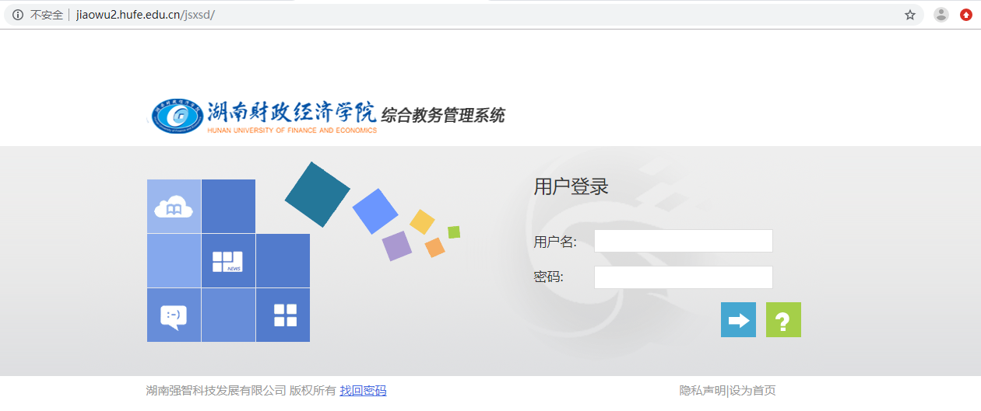
登录教务管理系统的帐号为学生学号，默认密码为身份证后6位。
登录成功后可看到网页显示如下：
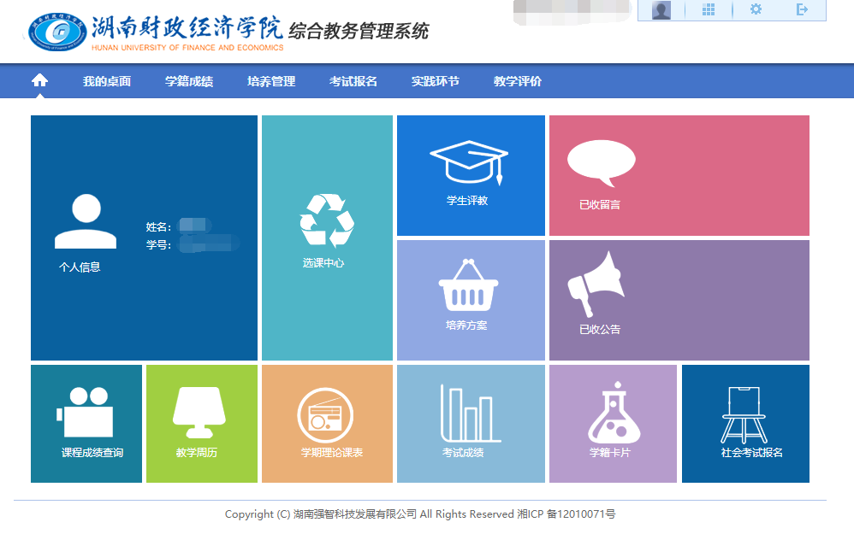
（2）进行教学评价
步骤1. 登录成功进入系统后点击网页上教学评价按钮，如下图所示：
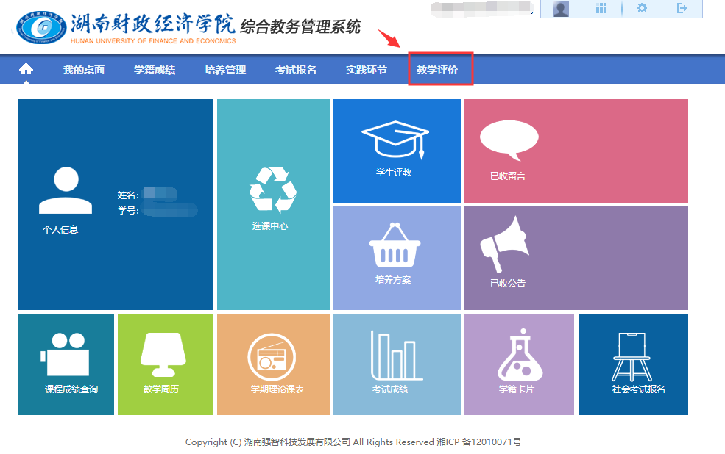
就可以看到评价活动界面，如下图所示：

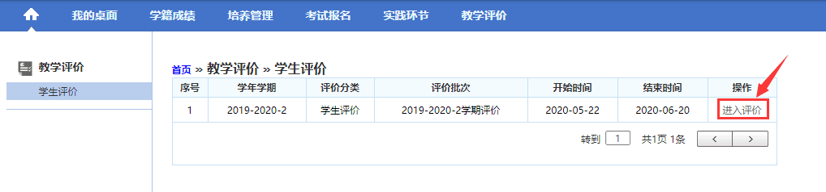
步骤2. 点击进入评价按钮，进入评价课程查询页面，如下图所示：
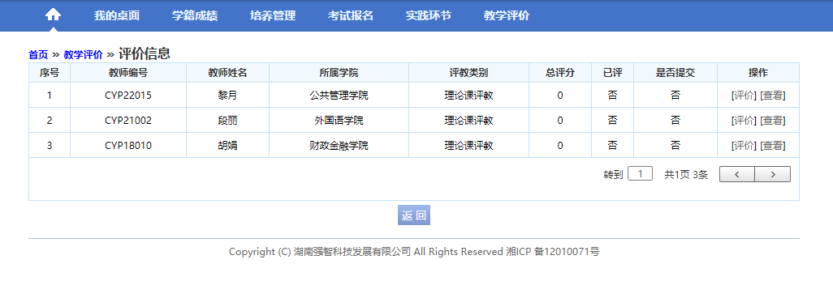
步骤3. 选择待评价的课程，点击【评价】，进入评价页面，对每项指标评价完后，依次点击【保存】、【提交】，即可完成学生评价。
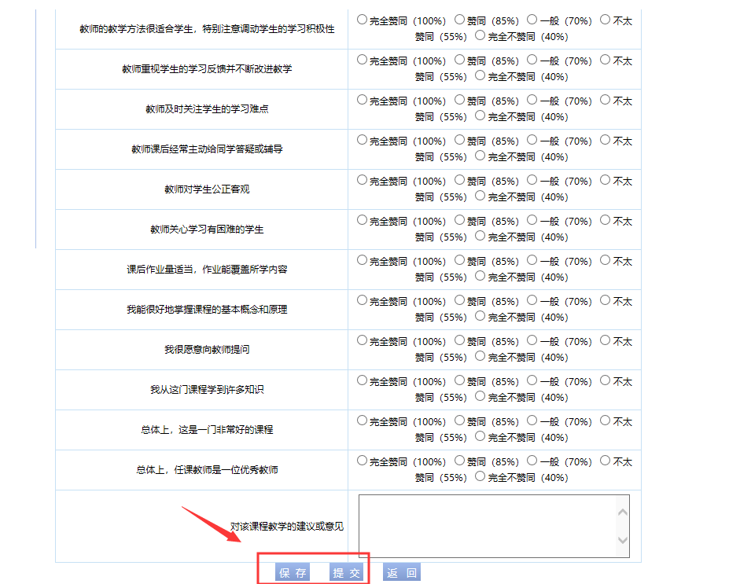
说明：
【保存】：点击保存按钮后，数据保存成功，可以对评价信息进行修改调整。
【提交】：点击提交按钮后，数据保存成功，并推送到管理端，不可再次进行修改调整。

教 务 处
2020年5月22日

